沂源县张家坡镇人民政府2023年政府信息
公开工作年度报告

本年度报告中所列数据的统计期限自2023年1月1日始，至2023年12月31日止。如对报告内容有疑问，请与张家坡镇人民政府联系。（地址：山东省沂源县张家坡镇政通路1号；邮编：256113；电话：0533-3360039；电子邮箱：zjp3360039@zb.shandong.com）。
一、总体情况
2023年，张家坡镇全面贯彻落实党的二十大精神，深入学习《中华人民共和国政府信息公开条例》，认真落实《沂源县政务公开工作方案》部署的各项任务，按照《网络安全法》提出的信息公开工作要求，及时公开政务信息，不断健全信息公开制度，严格管理。
（一）主动公开方面
1、2023年1月1日至2023年12月31日，沂源县张家坡镇人民政府主要通过沂源县人民政府门户网站，以网上公开发布的形式，共制作和主动发布政府信息64条。其中，政策法规20条，政府会议23条，政务公开组织领导2条，信息公开指南1条，信息公开年度报告1条，政务公开培训6条，政务公开工作推进1条，主动公开基本目录1条，基层政务公开事项基本目录1条，政府开放日活动3条，财政信息3条，建议提案办理2条。
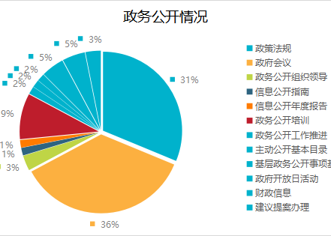
2、2023年，沂源县张家坡镇人民政府制定发布规范性文件0件，清理规范性文件数0件，现行有效的规范性文件0件。
（二）依申请公开工作方面
2023年，张家坡镇未收到信息公开申请。
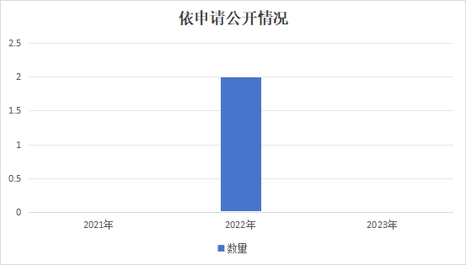
（三）政府信息管理方面
坚持做好政府信息公开网站的日常运维管理工作，及时更新各类重点领域信息；不断推进政策解读形式多样化，运用图表、图像、视频等多种形式进行解读；积极选派相关业务人员参加县级组织的政府信息公开业务培训专题会议，提升业务公开质量和水平。
- 平台建设方面
根据《条例》及政府信息公开有关文件要求，不断提高政府信息公开工作实效，健全工作机制，规范政府信息公开内容，进一步提高政务公开工作水平。新媒体信息发布工作取得较大进步，微信公众号“活力张家坡”共发布各类信息477篇，图文并茂的阅读形式吸引群众阅读，宣传效果较好，各类文章累计阅读8.4万余次。
（五）监督保障方面
坚持组织领导，压实层级责任。为保障政务信息公开工作落到实处，成立了由镇党委副书记、镇长任组长，党委副书记和武装部长任副组长，各业务站所负责人为成员的政府信息公开领导小组，政务公开领导小组下设办公室，具体负责组织实施领导小组决定事项，研究提出信息发布规划和有关工作方案，安排1名专职人员负责信息公开发布工作。明确了主要领导统筹抓，分管领导具体抓，业务骨干抓落实的工作基调，强化了“一级管一级，层层抓落实”的责任机制，切实保障我镇政务公开工作顺利开展。研究制定了2023年政务公开培训计划，全年召开专题培训2次。
二、主动公开政府信息情况
第二十条第（一）项
信息内容 | 本年制发件数 | 本年废止件数 | 现行有效件数
规章 | 0 | 0 | 0
行政规范性文件 | 0 | 0 | 0
第二十条第（五）项
信息内容 | 本年处理决定数量
行政许可 | 0
第二十条第（六）项
信息内容 | 本年处理决定数量
行政处罚 | 0
行政强制 | 0
第二十条第（八）项
信息内容 | 本年收费金额（单位：万元）
行政事业性收费 | 0
三、收到和处理政府信息公开申请情况
自2023年1月1日起至2023年12月31日止，我镇未收到政府信息公开申请。。
（本列数据的勾稽关系为：第一项加第二项之和，等于第三项加第四项之和） |  |  | 申请人情况
 |  |  | 自然人 | 法人或其他组织 |  |  |  |  | 总计
 |  |  |  | 商业企业 | 科研机构 | 社会公益组织 | 法律服务机构 | 其他
一、本年新收政府信息公开申请数量 |  |  | 0 | 0 | 0 | 0 | 0 | 0 | 0
二、上年结转政府信息公开申请数量 |  |  | 0 | 0 | 0 | 0 | 0 | 0 | 0
三、本年度办理结果 | （一）予以公开 |  | 0 | 0 | 0 | 0 | 0 | 0 | 0
 | （二）部分公开（区分处理的，只记这一情形，不计其他情形） |  | 0 | 0 | 0 | 0 | 0 | 0 | 0
 | （三）不予公开 | 1.属于国家机密 | 0 | 0 | 0 | 0 | 0 | 0 | 0
 |  | 2.其他法律行政法规禁止公开 | 0 | 0 | 0 | 0 | 0 | 0 | 0
 |  | 3.危及“三安全一稳定” | 0 | 0 | 0 | 0 | 0 | 0 | 0
 |  | 4.保护第三方合法权益 | 0 | 0 | 0 | 0 | 0 | 0 | 0
 |  | 5.属于三类内部事务信息 | 0 | 0 | 0 | 0 | 0 | 0 | 0
 |  | 6.属于四类过程性信息 | 0 | 0 | 0 | 0 | 0 | 0 | 0
 |  | 7.属于行政执法案卷 | 0 | 0 | 0 | 0 | 0 | 0 | 0
 |  | 8.属于行政查询事项 | 0 | 0 | 0 | 0 | 0 | 0 | 0
 | （四）无法提供 | 1.本机关不掌握相关政府信息 | 0 | 0 | 0 | 0 | 0 | 0 | 0
 |  | 2.没有现成信息需要另行制作 | 0 | 0 | 0 | 0 | 0 | 0 | 0
 |  | 3.补正后申请内容仍不明确 | 0 | 0 | 0 | 0 | 0 | 0 | 0
 | （五）不予处理 | 1.信访举报投诉类申请 | 0 | 0 | 0 | 0 | 0 | 0 | 0
 |  | 2.重复申请 | 0 | 0 | 0 | 0 | 0 | 0 | 0
 |  | 3.要求提供公开出版物 | 0 | 0 | 0 | 0 | 0 | 0 | 0
 |  | 4.无正当理由大量反复申请 | 0 | 0 | 0 | 0 | 0 | 0 | 0
 |  | 5.要求行政机关确认或重新出具已获取信息 | 0 | 0 | 0 | 0 | 0 | 0 | 0
 | （六）其他处理 | 1.申请人无正当理由逾期不补正、行政机关不再处理其政府信息公开申请 | 0 | 0 | 0 | 0 | 0 | 0 | 0
 |  | 2.申请人逾期未按收费通知要求缴纳费用、行政机关不再处理其他政府公开申请 | 0 | 0 | 0 | 0 | 0 | 0 | 0
 |  | 3.其他 | 0 | 0 | 0 | 0 | 0 | 0 | 0
 | （七）总计 |  | 0 | 0 | 0 | 0 | 0 | 0 | 0
四、结转下年度继续办理 |  |  | 0 | 0 | 0 | 0 | 0 | 0 | 0
四、政府信息公开行政复议、行政诉讼情况
行政复议 |  |  |  |  | 行政诉讼
结果维持 | 结果纠正 | 其他结果 | 尚未审结 | 总计 | 未经复议直接起诉 |  |  |  |  | 复议后起诉
 |  |  |  |  | 结果维持 | 结果纠正 | 其他结果 | 尚未审结 | 总计 | 结果维持 | 结果纠正 | 其他结果 | 尚未审结 | 总计
0 | 0 | 0 | 0 | 0 | 0 | 0 | 0 | 0 | 0 | 0 | 0 | 0 | 0 | 0
五、存在的主要问题及改进情况
（一）主要问题
一是信息创新度不够，缺乏特色信息，发布的个别内容格式存在错误。二是少数站所对政府信息公开工作的重要意义认识不够，信息公开还不够及时，主动公开意识薄弱。
（二）改进措施
一是拓宽信息来源。进一步深化学习,熟悉文件要求,认真对照基层政务公开标准,确定工作标准,定期开展政务公开自查工作,结合平时督查,对发现的问题及时整改,防止出现死角和漏洞。
二是强化队伍建设。加强业务培训，不断提高业务人员工作和水平。健全工作机制，确保此项工作长期有专人抓。
六、其他需要报告的事项
（一）信息处理费收取情况
无
（二）落实《2023年沂源县政务公开工作方案》情况
一是围绕建设服务型政府全面推进政务公开；
二是围绕重点领域加大主动公开力度；
三是围绕政策解读推进工作落实；
四是围绕社会关切加强舆情回应。
（三）人大代表建议和政协提案办理结果公开情况
2023年我镇未收到人大代表建议和政协提案

沂源县张家坡镇人民政府
2024年1月22日

